КОНТРОЛЬНАЯ РАБОТА ПО
РЕЛЕЙНОЙ ЗАЩИТЕ

Разработала: Теплякова К.А.

2016

Варианты к контрольной работе по релейной защите

№  варианта | Номер задания |  |  |  | № варианта | Номер задания
1 | 1 | 33-1 | 37-1 |  | 18 | 18 | 34-8 | 38-8
2 | 2 | 33-2 | 37-2 |  | 19 | 19 | 34-9 | 38-9
3 | 3 | 33-3 | 37-3 |  | 20 | 20 | 34-10 | 38-10
4 | 4 | 33-4 | 37-4 |  | 21 | 21 | 33-11 | 38-11
5 | 5 | 33-5 | 37-5 |  | 22 | 22 | 33-12 | 38-12
6 | 6 | 33-6 | 37-6 |  | 23 | 23 | 33-13 | 39-1
7 | 7 | 33-7 | 37-7 |  | 24 | 24 | 33-14 | 39-2
8 | 8 | 33-8 | 37-8 |  | 25 | 25 | 33-15 | 39-3
9 | 9 | 33-9 | 37-9 |  | 26 | 26 | 33-16 | 39-4
10 | 10 | 33-10 | 37-10 |  | 27 | 27 | 33-17 | 39-5
11 | 11 | 34-1 | 38-1 |  | 28 | 28 | 33-18 | 39-6
12 | 12 | 34-2 | 38-2 |  | 29 | 29 | 33-19 | 39-7
13 | 13 | 34-3 | 38-3 |  | 30 | 30 | 33-20 | 39-8
14 | 14 | 34-4 | 38-4 |  | 31 | 12 | 34-11 | 39-9
15 | 15 | 34-5 | 38-5 |  | 32 | 18 | 34-12 | 39-10
16 | 16 | 34-6 | 38-6 |  | 33 | 25 | 34-13 | 39-11
17 | 17 | 34-7 | 38-7 |  | 34 | 29 | 34-14 | 39-12

1. Дать теоретическое обоснование следующим вопросам:

- Ненормальные режимы в системах электроснабжения:
  - Перегрузка оборудования
  - Качания в системах
  - Повышение напряжения
- Источники оперативного тока. Назначение и общие требования.
3 . Постоянный оперативный ток. Цепи отключения выключателя.
- Переменный оперативный ток. Принципиальная схема питания оперативных цепей защиты переменным током непосредственно от трансформатора тока.
- Ток возврата, ток срабатывания, коэффициент возврата.
- Реле тока РТ-40. Принцип действия и устройство.
- Реле напряжения. Принцип действия и устройство.
- Промежуточное реле постоянного тока.
- Указательное реле.
- Реле времени.
- Схема соединения трансформаторов тока и обмоток реле в полную звезду.
- Схема соединения трансформаторов тока в треугольник, а обмоток реле в звезду.
- Схема соединения трансформаторов тока и обмоток реле в неполную звезду.
- Защита линий с помощью МТЗ.
- Схема трехфазной трехрелейной МТЗ с независимой выдержкой времени.
- Схема 2-х фазной 2-х релейной МТЗ.
- Схема 2-х фазной однорелейной МТЗ.
- Схема МТЗ с блокировкой минимального напряжения.
- Реле тока РТ-80.
- Максимальная токовая защита с независимой выдержкой времени. Подбор выдержки времени. Построение схем РЗ.
- Токовая отсечка. Принцип построения схемы релейной защиты.
- Защиты от однофазных замыканий на землю.
- Дифференциальная продольная защита. Построение схемы РЗ. Отстройка тока срабатывания защиты от токов пуска.
- Газовая защита. Для чего в схемах газовой защиты устанавливают промежуточное реле.
- Выбор уставок на срабатывание МТЗ.
- Газовое реле поплавкового типа.
- Газовое реле чашечного типа.
- Трансформаторы тока в схемах релейной защиты.
- Трансформаторы напряжения в схемах релейной защиты.
- Источники питания цепей релейной защиты.

2.Перечертить, проставить обозначения в новых ГОСТ, объяснить работу схем автоматики: (табл. 1)
31 Защита цеховых трансформаторов мощностью до 1000 кВА с выключателем нагрузки и предохранителями на высокой стороне.
- Защита цеховых трансформаторов с силовыми выключателями на высокой стороне.
- Защита трансформаторов ГПП. Общие принципы построения схем.

Таблица 1.
№ вар. | № | № вар. | № | № вар. | № | №вар. | № | № вар. | №
1 | Рис.1.6 | 7 | Рис. 1.2 | 13 | Рис. 1.2 | 19 | Рис. 1.4 | 25 | Рис. 1.1
2 | Рис. 1.1 | 8 | Рис. 1.3 | 14 | Рис. 1.5 | 20 | Рис. 1.5 | 26 | Рис. 1.3
3 | Рис. 1.2 | 9 | Рис. 1.1 | 15 | Рис. 1.4 | 21 | Рис. 1.3 | 27 | Рис. 1.5
4 | Рис. 1.3 | 10 | Рис. 1.4 | 16 | Рис. 1.3 | 22 | Рис. 1.2 | 28 | Рис. 1.2
5 | Рис. 1.4 | 11 | Рис. 1.5 | 17 | Рис. 1.1 | 23 | Рис. 1.1 | 29 | Рис. 1.4
6 | Рис. 1.5 | 12 | Рис.1.6 | 18 | Рис.1.6 | 24 | Рис.1.6 | 30 | Рис.1.6

Схема защит трансформатора ГПП

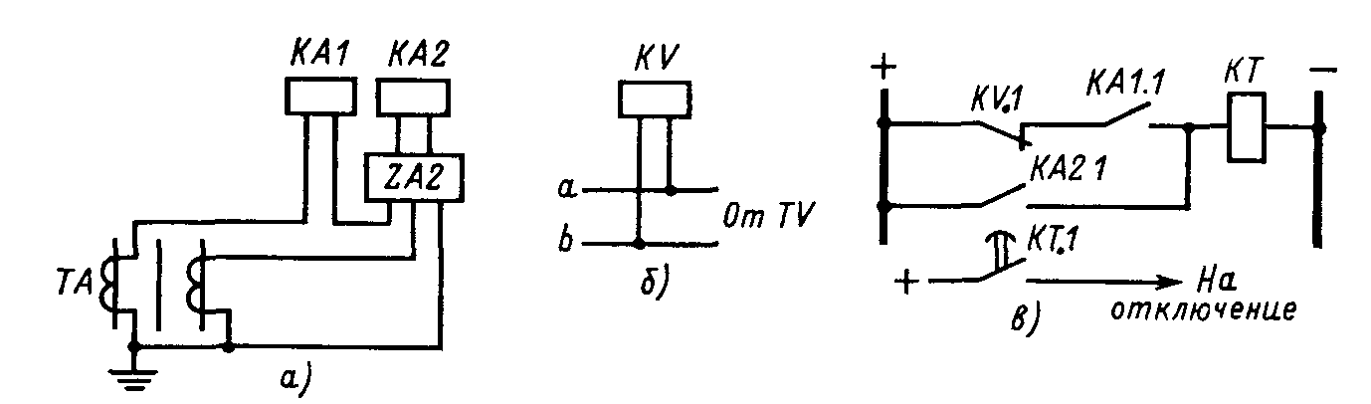
Рис. 1.3. Принципиальная схема максимальной токовой защиты обратной последовательности с приставкой для действия при трехфазных КЗ: а— цепи тока; б —цепи напряжения; в — цепи оперативного постоянного тока.

39.Выбрать защиту силового трансформатора на высокой и низкой сторонах
трансформатора при следующих условиях: (табл. 2)

Таблица 2.

№ варианта | 1 | 2 | 3 | 4 | 5 | 6 | 7 | 8 | 9 | 10 | 11 | 12
Номинальная
мощность трансформатора, кВА
 | 4000 | 2500 | 6300 | 10000 | 4000 | 6300 | 4000 | 10000 | 2500 | 6300 | 4000 | 2500
Напряжение на высокой | 35 | 35 | 110 | 110 | 110 | 35 | 110 | 110 | 35 | 35 | 110 | 10
стороне, кВ
Напряжение на низкой стороне, кВ | 10 | 6 | 10 | 6 | 10 | 10 | 6 | 10 | 6 | 10 | 10 | 0,4
Ток к.з. на
стороне ВН трансформатора, кА
 | 7,6 | 8,2 | 5,6 | 3,5 | 2,9 | 12,2 | 6,2 | 8,9 | 3,7 | 5,2 | 4,7 | 12.8
Ток к.з. на
стороне НН трансформатора, кА
 | 2,6 | 2,7 | 1,7 | 2,3 | 1,2 | 7,6 | 2,8 | 4,2 | 1,07 | 2,12 | 1,15 | 8,35

